户外型低频激励器  VGL-125IP65 | 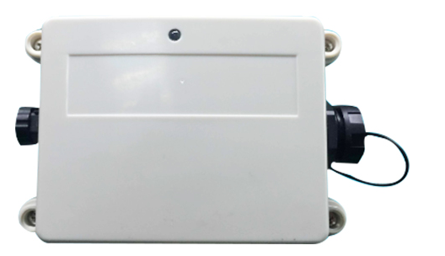

产品特性：

VGL-125IP65低频激励器是一款125KHz低频激励信号发生器。它与2.4GHz有源激励标签和2.4GHz有源读卡器共同组成具有激励功能的2.4GHz有源射频识别系统。

低频激励器主动向外部发送连续的125KHz的数字脉冲信号（数字脉冲信号包含该激励器的数字识别号）。低频激励器用来唤醒进入激励范围的2.4GHz有源激励标签。处于休眠状态的有源激励标签被低频激励器的信号唤醒并接收相应的数字信号，再与激励标签自身的识别号组合，通过高频信道向外部发送带有激励器识别号和自身识别号的射频数字信号。有源读卡器接收到激励标签的信号，通过网络发送主机处理。

在一个定位系统中，采用低频激励器作为坐标点，就形成一个数字地图，给移动的物体（人或者其他跟踪对象）安装一个激励标签，在数字地图中激励标签被作为坐标点的激励器唤醒并发送激励器和自身识别信号，通过有源读卡器就在数字地图中形成相关轨迹，实现对移动物体的定位。

低频激励器的数字识别号通过机身的USB接口由计算机进行设置。供电采用外接电源供电，机身采用塑胶防水外壳，电源接口和数据接口均采用防水接口。整机美观大方，防水等级达到IP65。适宜室内室外安装。在设置好数字识别号后，现场安装只需对低频激励器进行固定和通电即可正常工作。

- 低频激励器为不同应用环境设置两种工作模式：

- 点激励模式：以低频激励器为中心的点激励模式（正面半径>2.5M）
- 地感激励模式：单匝地感线激励，激励范围为地感线面积；施工仅需要用切割机在地面切出5mm宽、10mm深的槽，将地感线成环形铺设一匝即可。

产品参数：

产品型号 | VGL-125IP65
产 品 参 数
工作频率 | 125KHz
调制方式 | OOK
空中速率 | 2Kbps
数据编码 | Manchester
数字识别码长度 | 2字节
数字校验方式 | CRC16
数字接口 | USB
输入电压 | 9V~24V
推荐电压 | 12V
工作模式 | 点激励模式和地感激励模式
工作电流 | <200mA
外形尺寸 | 52mm x1070mm x125mm
防护等级 | IP65
包装、附件及注意事项
包装 | 白色纸盒包装
产品 | 2.4G 阅读器 1 台
附件 | DC12V(2A)电源 1 个  USB数据线 1根

